**DESCRIPTION**

Développement d'une application web de EBANKING en utilisant SPRING BOOT, DTO, SWAGGER, ANGULAR

pour la parte FRONT-END on a Utilisé ANGULAR https://github.com/Benabdesselam/EbankingBanckend

**REALISAION**

#### API des clients

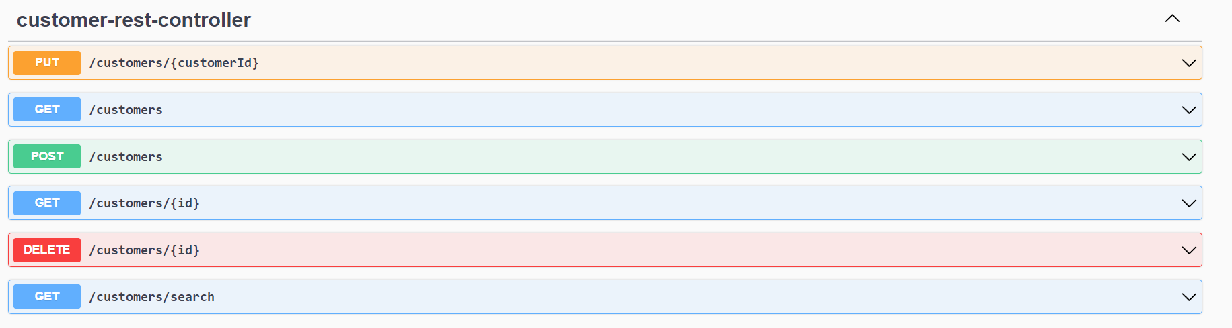

GET ALL CUSTOMERS

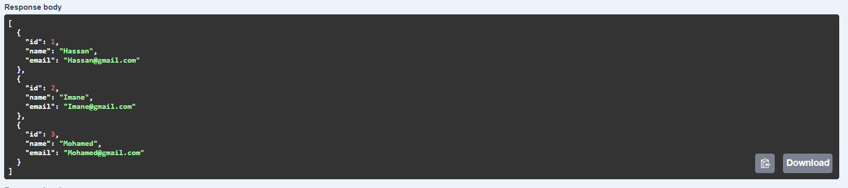

GET CUSTOMERS BY ID

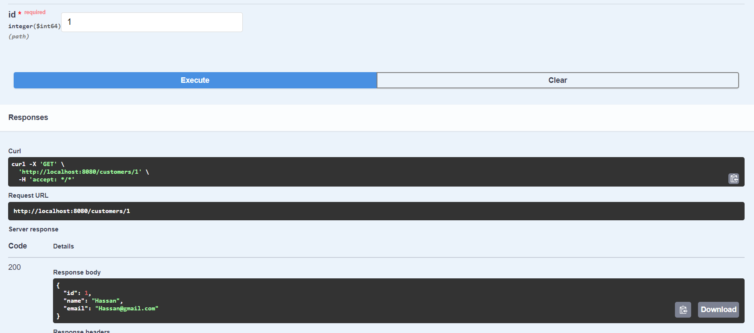

#### API des comptes et des operations

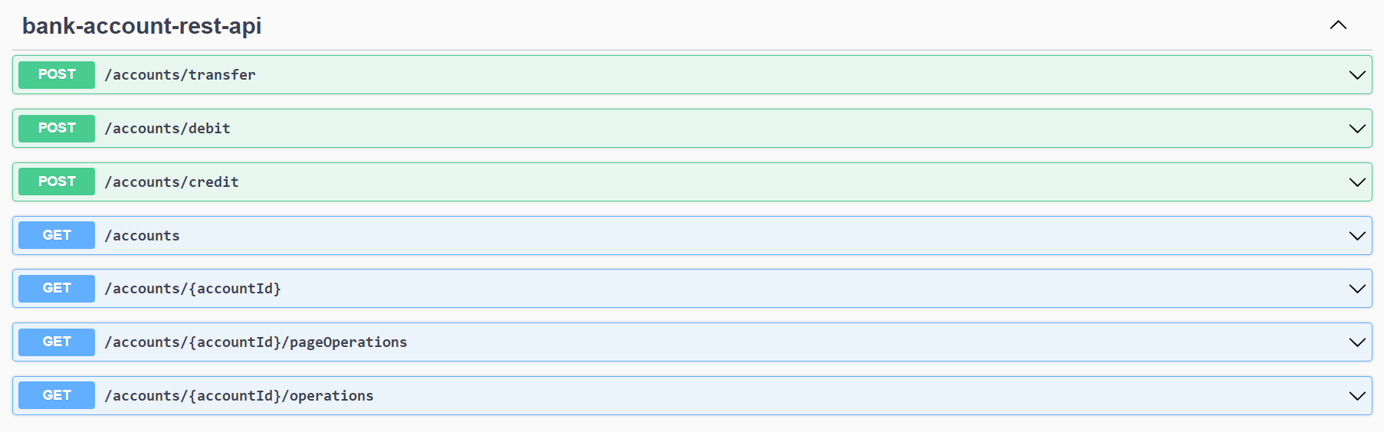

GET ALL ACCOUNTS

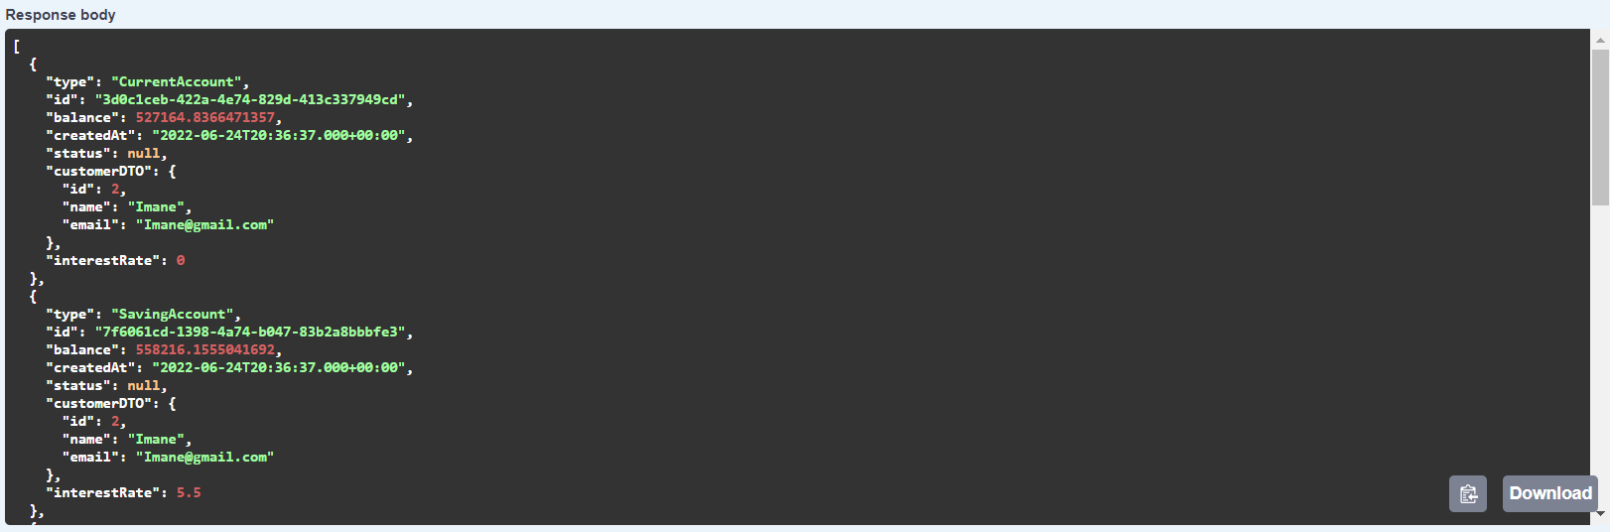

GET ACCOUNT BY ID

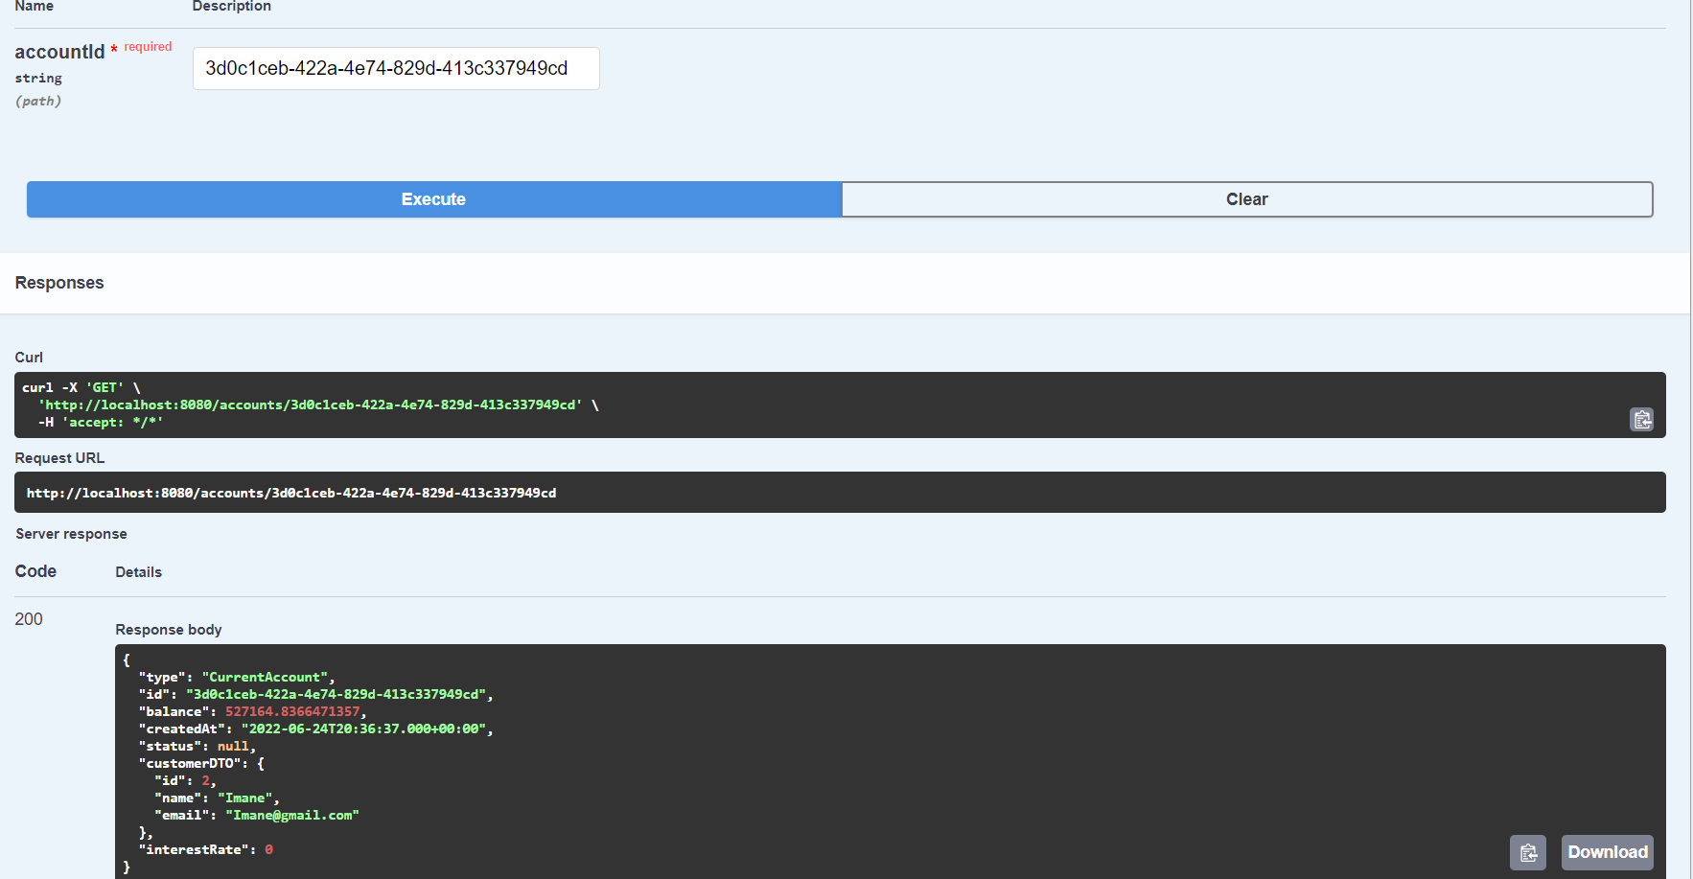

GET OPERATIONS BY ACCOUNTS

